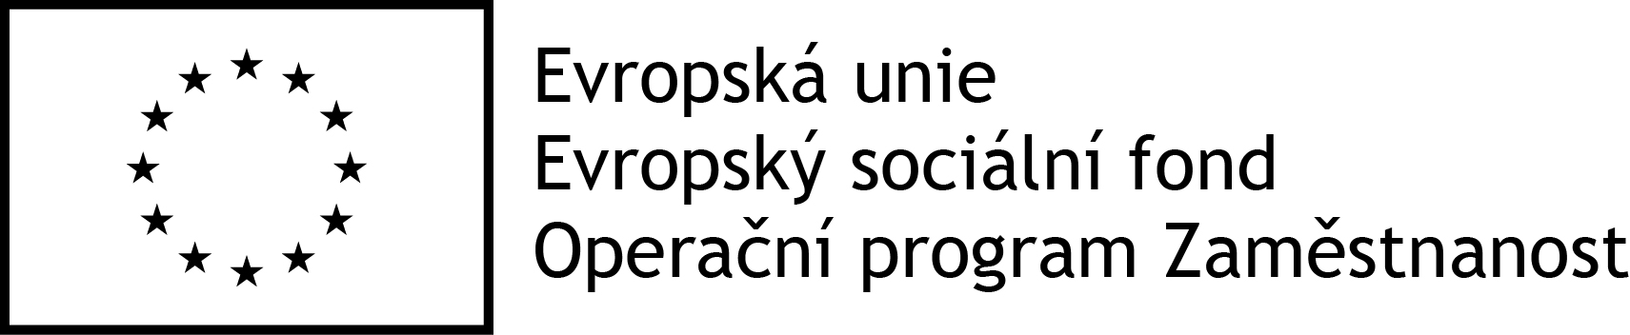

Evideční list dítěte

Mikrojesle Lupínek

Příjmení a jméno dítěte
Rodné číslo:

Datum narození:
Zdravotní pojišťovna:

Trvalé bydliště dítěte:

Zákonní zástupci dítěte

Matka | Otec

Trvalé bydliště: | Trvalé bydliště:
Tel.kontakt: | Tel.kontakt:

